新 书 推 荐

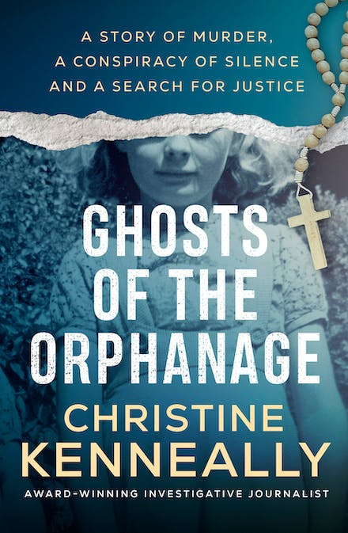
中文书名：《孤儿院的幽灵》
英文书名：GHOSTS OF THE ORPHANAGE
作 者：Christine Kenneally
出 版 社：Hachette
代理公司：WME/ANA/Lauren
页 数：368页
出版时间：2023年3月
代理地区：中国大陆、台湾
审读资料：电子稿
类 型：非小说

内容简介：

这是一部关于天主教孤儿院的黑暗而令人震惊的秘密历史。几十年来，这些孤儿院将暴力、虐待甚至谋杀隐藏在其围墙内。

本书起源于BuzzFeed上的一篇爆火推文（六个月内浏览量超过600万次），它获得了最后期限奖（Deadline Award），并入围费蒂索夫奖（Fetisov Prize）。它入围了国家杂志奖（National Magazine Award）终选、迈克尔·凯利奖（Michael Kelly Award）和在线新闻奖（Online Journalism Award）。

在20世纪的大部分时间里，世界各地的孤儿院都发生了可怕的虐待，包括身体虐待和心理虐待。围绕圣约瑟孤儿院（St. Joseph's Orphanage）发生的可怕暴行，肯尼利的调查不仅仅局限于一个地方。随着线索将她带到全球多个机构的黑暗角落，她发现了一系列可怕的故事和一群寻求正义的勇敢幸存者。《孤儿院的幽灵》（GHOSTS OF THE ORPHANAGE）是一个令人难以置信的真实犯罪故事，也是对埋藏太久的过往的清算。由于不情愿的当局政府、多年的创伤和教会内部强大的力量的联合，幸存者们的经历几十年来一直被尘封着。肯尼利一直在努力揭露真相，追究当权者的责任。

然而，像大多数调查一样，这不是一个简单的善恶故事。尽管虐待的细节很生动，天主教会的内部运作也很生动。我们更能了解虐待行为背后的系统，以及其中那些湮没的人们。

兼具人类的同情心、新奇的细节和强烈的目的感，《孤儿院的幽灵》不仅是一个扣人心弦的故事，也是一场清算。这证明了真正的邪恶潜伏在我们社会的边缘，如果我们有勇气，我们可以将它带到光明中并击败它。

作者简介：

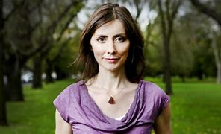
克里斯汀•肯尼利（Christine Kenneally）是一位获奖记者和作家。她是澳大利亚人，在剑桥大学获得语言学博士学位。她为《纽约客》（The New Yorker）、《纽约时报》（New York Times）、《科学美国》（Scientific American）、《探索》（Discover）和《石板》（Slate）撰写语言、科学和文化类文章。她现在居住在纽约的布鲁克林

媒体评价：

“有时候，世界的秘密必须等待合适的人来揭开。在十年艰苦而痛苦的调查中，克里斯汀•肯尼利发现并探索了一个巨大的人类苦难的深渊，并报道了因照顾未受保护的儿童而受到尊敬的人们背后的人性漩涡。这是一本令人心寒的书，但却是一本勇敢而重要的书，也是一本令人揪心的书。”
----理查德·罗兹（Richard Rhodes），普利策奖获得者，《原子弹诞生记》（THE MAKING OF THE ATOMIC BOMB）和《世界上的一个洞》（A HOLE IN THE WORLD）的作者

“在孤儿院里，肯尼利调查的是那些道貌岸然、看似虔诚的成年人，他们在身体、情感和性虐待了儿童，想象着那些暴露在他们可耻的野蛮行为中的孩子会忘记那些“道德正直”的成年人的可怕罪行。这是一个关于成年人虐待儿童的长期影响的警世故事，讲述了施暴者的暴行，即使是在几乎被遗忘的情况下，也会以身体的痛苦、神秘的恐惧，以及最终可能实现的强大理解来困扰受害者。”
----杰西卡·斯特恩（Jessica Stern），哈佛大学公共卫生学院高级研究员

谢谢您的阅读！
请将反馈信息发至：李文浩（Lauren Li）
安德鲁·纳伯格联合国际有限公司北京代表处
北京市海淀区中关村大街甲59号中国人民大学文化大厦1705室
邮编：100872
电话：010-82449901
传真：010-82504200
Email：Lauren@nurnberg.com.cn
网址：http://www.nurnberg.com.cn
微博：http://weibo.com/nurnberg
豆瓣小站：http://site.douban.com/110577/
新浪微博：安德鲁纳伯格公司的微博_微博 (weibo.com)
微信订阅号：ANABJ2002


